Giải vở bài tập Toán 4 bài 31: Luyện tập
Hướng dẫn giải bài tập trang 37 Vở bài tập (SBT) Toán lớp 4 tập 1
Câu 1. Tính rồi thử lại:
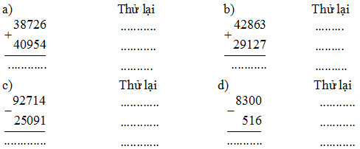
Câu 2. Một ô tô giờ thứ nhất chạy được 42 640m, giờ thứ hai chạy được ít hơn giờ thứ nhất 6280. Hỏi trong hai giờ ô tô chạy được tất cả bao nhiêu ki-lô-mét?
Câu 3. a) Vẽ theo mẫu
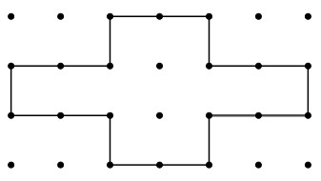

b) Cho biết bốn chấm tạo thành một ô vuông có diện tích 1 cm² (như hình dưới đây):
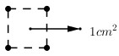
Ta có diện tích của hình mẫu trong câu a là: ……………
Bài giải:
Câu 1.
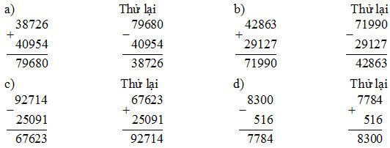
Câu 2.
Tóm tắt:
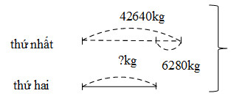
Bài giải
Giờ thứ hai ô tô chạy được là:
42640 – 6280 = 36360 (m)
Hai giờ ô tô chạy được số ki – lô – mét là:
42640 + 36360 = 79000 (m)
79000m = 79 km
Đáp số: 79 km
Câu 3. a)
b)
Nối các điểm ta có hình sau:
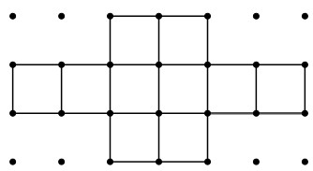
Ta có diện tích của hình mẫu trong câu a là: 1 x 10 = 10cm²
Tham khảo chi tiết các bài giải SGK Toán 4 tại đây:
https://vndoc.com/giai-toan-lop-4

